Rozwiąż krzyżówki
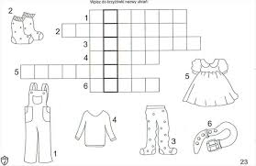
Pasek, sweter , sukienka, rajstopy, skarpetki, spodnie
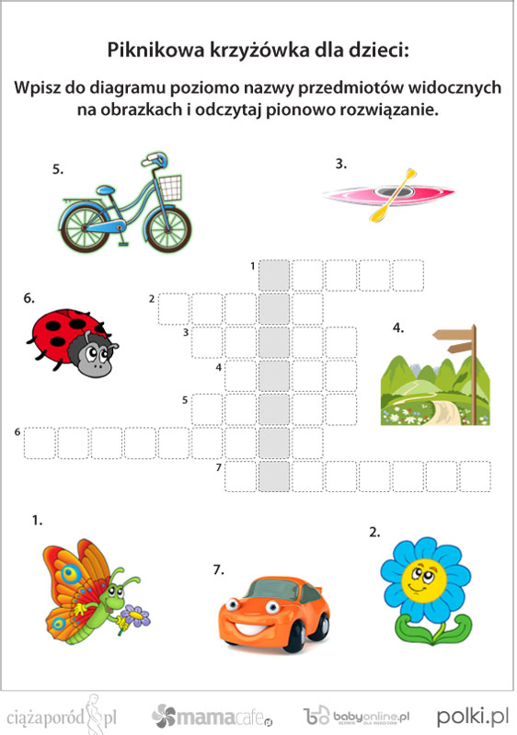
Samochód, biedronka, rower, kajak,kwiat,góry
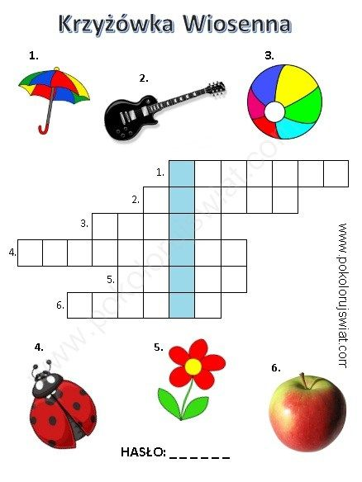
Biedronka, jabłko, kwiat,parasol, piłka, gitara
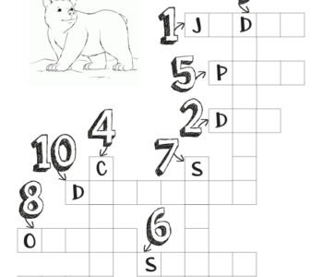
Osiem, sześć,cztery, siedem, dziesięć, dwa, jeden, pięć,dziewięć

Połącz kropki i pokoloruj obrazek

